英語文素養導向教案設計示例撰寫參考架構
主題/  單元名稱 |  | Global Warming V.S. Polar Bears
實施年級 |  | 七年級 | 節數 | 共 1 節， 45 分鐘
設計理念 |  | 課程設計原則：藉由影片的觀賞、小組的討論，讓學生充分運用並加強英文聽說讀寫的能力。  教學理念：英文除了是實用的溝通工具，經過適當的取材及引導，也可以訓練並引發學生的邏輯思考力，以及讓學生對周遭的環境及生命的產生認同和多一分使命。
核心素養 |  | (總綱與領綱並陳)  英-J-A1具備積極主動的學習態度，將學習延伸至課堂外，豐富個人知識。運用各種  學習與溝通策略，精進英語文學習與溝通成效。  英-J-A2具備系統性理解 與推演的能力，能釐清文本。訊息間的關係進行推論，並能經由  訊息的比較，對國內外文化的異同有初步的了解  英-J-B1具備聽、說、讀、寫英語文的基礎素養，在日常生活常見情境中，能運用所學字  詞、句型及肢體語言進行適切合宜的溝通與互動。  英-J-C2積極參與課內及課外英語文團體學習活動，培養團隊合作精神。
學習重點 | 學習表現 | 1-IV-1 能聽懂課堂中所學的字詞。  1-IV-8 能聽懂簡易影片的主要內容。  1-IV-1 能說出課堂中所學的字詞。  2-IV-10 能以簡易的英語描述圖片。  2-IV-12 能以簡易的英語參與引導式討論。  3-IV-2 能辨識課堂中所學的字詞。  3-IV-6 能看懂基本的句型。  4-IV-5 能依提示寫出正確達意的句子。  8-IV-5 能具有基本的世界觀。  9-IV-3 能依據上下文語境釐清不同訊息間的因果關係。。
 | 學習內容 | Ae-IV-6 簡易故事的背景、人物、事件和結局。  B-IV-6 圖片描述。  B-IV-8 引導式討論。  C-IV-4 基本的世界觀。  D-IV-3 訊息因果關係的釐清。
議題 | 實質內涵 | 環境教育與生命教育議題。
學習目標 |  | - 能辨識課堂中所學的字詞。  - 能運用課堂中所學的字詞語句，簡單地描述及 回答有關人、事、時、 地、物的提問。  - 能增進思考力，激發愛護環境、尊重生命的同理心。  - 培養以英語表達意見，參與討論的能力。
教學策略 |  | 分組合作學習及引導式討論。
教師專業社群共同備課運作過程 |  | - 9/28下午第一次共備。  - 10/5 下午第二次共備，討論北極熊生存與氣候變遷的關係，但未能釐清跨領域學科的概念為何。  - 10/8 下午第三次共備，確認跨領域學科概念為 “ global warming”，確立本節課主軸。  - 10/9 上午第四次共備，討論課程設計分工。  - 10/11 上午第五次共備，整合各自所完成的部分。
教材來源 |  | (需詳細載明教科書版本及單元名稱)  L3 B1 康軒版
教學設備/資源 |  | (包含視聽設備、教具、延伸教材、網站、影音資源、參考資料等)  電腦、投影機、學習單、  Youtube影片https://www.youtube.com/timedtext_video?ref=player&v=PqxMzKLYrZ4
單元名稱/節數 |  | 教學內容及融入方式 |  |  | 時間 | 學習表現與  學習內容代號
 |  | Warm-up  Compare the two photos of polar bears. One is cute and fluffy, the other is very skinny.  T asks Ss the question, “ What happened to the polar bear in Pic B?”  Presentation  - Watch the video about global warming.  - T gives Ss the worksheets.  - Explain the questions in the worksheet.  - Ask Ss to have a discussion in groups.  - T helps Ss to check the answer of Q1.  - T asks Ss to answer Q2-Q4.  - Play part of the video “ how to slow down global warming” again.  Wrap-up  T has Ss play Kahoot to review what they have learned about global warming. |  |  | 5  30  10 | 2-IV-10  B-IV-6  1-IV-1  1-IV-8  1-IV-1  2-IV-10  2-IV-12  3-IV-6  4-IV-5  8-IV-5  9-IV-3  Ae-IV-6  B-IV-8  C-IV-4。  D-IV-3  3-IV-2  9-IV-3
評量內容  與策略 |  | (需包含評量策略、過程、規準)  紙筆評量: 請學生寫出學習單中Q1全球暖化因果關係的字詞。  規準: 能依提示在句中書寫³字詞片語，包含實詞及虛詞。  口語評量: 請學生回答學習單中Q2~Q4。  規準: 能說出切合主題或情境且完整的內容，且語意通順。  遊戲化評量: Kahoot。  規準；以小組為單位計分。
實施成效 |  | (應檢附相關學生學習單、檢核表、問卷)
實施省思

Global Warming and Polar Bears Class: No: Name:

※ Think and Check
Some of the following pictures are the results(結果) of global warming and some are not. Please think and check.
( )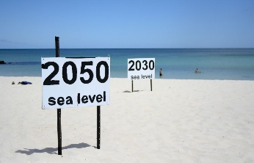 ( )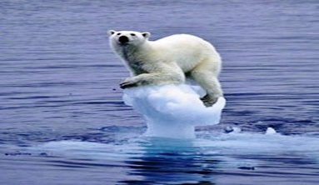 ( )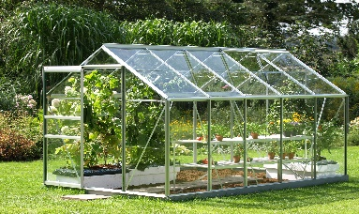
rising sea levels ( ) glacier melting ( ) greenhouse ( )

( )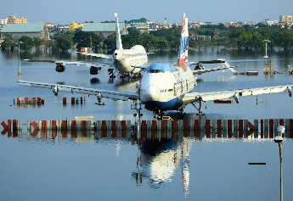 ( ) ( )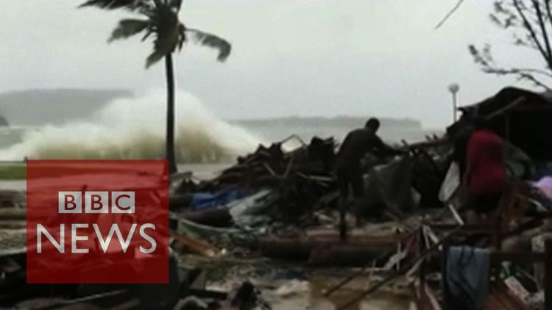
flood ( ) drought ( ) tropical cyclone ( )

※ Global Warming Issues
Please discuss the following questions in groups. Surf the net and write down your answers.
- Global warming effects (效應)
Please fill in the blanks with the words below.
Temperature Rises 氣溫上升
Plant 植物
Arctic 極地的
Weather Changes 氣候變遷
less 較少的
desert 沙漠
damage 傷害
Global Warming

Water Temperature Rises
Weather Changes

and heavy rain
Arctic ice is
less
kills plants
will be damaged
deserts will

fish can’t
for polar bears to

and

1.stay healthy(維持健康) 2.thinner(較瘦的) 3.less healthy(較不健康的) 4.ocean(海) 5.melting(融化) 6.harder(較難的) 7.find(找到) 8.expand(擴張) 9.rain 10.strong 11.farm

- Why are polar bears in danger (危險) ?

- What can we do to slow down (延緩) global warming?

- If you are the Mother bear, what would you like to say to humans (人類)?

